МІНІСТЕРСТВО ОСВІТИ І НАУКИ УКРАЇНИ

ЧЕРКАСЬКИЙ ПОЛІТЕХНІЧНИЙ ТЕХНІКУМ

ЗВІТ

З НАВЧАЛЬНОЇ ПРАКТИКИ

по предмету «Основи програмування та алгоритмічні мови»

Виконав:

Студент групи ПС3-1

Руденко В.Ю.

Перевірив:

Коць О. І.

Черкаси 2013

***День 1***

**Завдання 6.9**

**Задача №7:** Дана строка, содержащая текст, заканчивающийся точкой.

Вывести на экран слова, содержащие три буквы.

Код:

#include <stdio.h>

#include <string.h>

#include <stdlib.h>

#define limstr 3

#define maxstr 256

#define SPCHARS " ,.\t"

int main(void){

char mas[maxstr], *pmas;

printf("Napyshit rechennya z krapkoyu v kinci: ");

if ( !fgets(mas, maxstr, stdin) ){

fprintf(stderr, "Ne mojna otrymati vyraz\n");

system("pause");

exit(1);

}

if ( ( pmas = strchr(mas, '.') ) == NULL ){

fprintf(stderr, "Rechennya mae zakinchuvatis tochkou.\n");

system("pause");

exit(0);

}

*(++pmas) = '\0';

printf("Slova z dovjinoyu %d simvoliv:\n", limstr);

for ( pmas = strtok(mas, SPCHARS); pmas != NULL; pmas = strtok(NULL, SPCHARS) )

if ( strlen(pmas) == limstr )

printf("%s\n", pmas);

system("pause");

exit(0);

}

**Результат:** 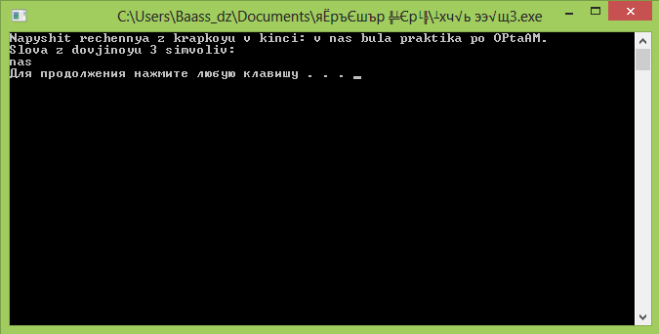

**Завдання з файлу Рядки.doc**

**Задача №13:** Після введення з клавіатури довільного рядка вивести на екран цей рядок із відібраними в нього символами, що не є літерами латинського алфавіту.

**Код:**

#include <iostream>

#include <cctype>

#include <string>

#include <cstring>

using namespace std;

int main()

{

char str[100];

cin>>str;

int i;

for ( i = 0; i < strlen(str); i++)

{

if(isalpha(str[i]))

continue;

else

cout <<str[i];

}

return 0;

}

**Результат:**

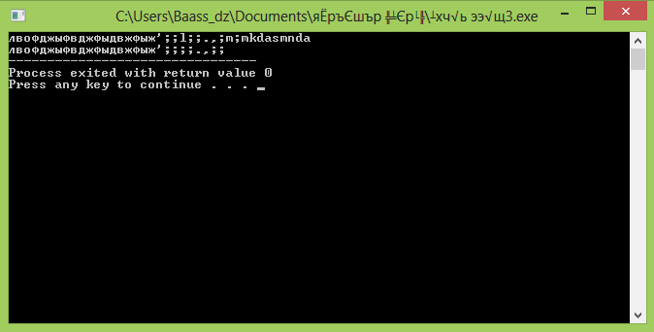

**Завдання з файлу «Абрамов. Задачник по программированию»**

**Задача №257:** Даны символы s1,s2… Известно, что символ s1 отличен от восклицательного знака и что среди s2,s3… есть по крайней мере один восклицательный знак. Пусть s1,…sn – символы данной последовательности, предшествующие первому восклицательному знаку (n заранее неизвестно).

А) Определить количество пробелов среди s1…sn.

Б) Выяснить, верно ли, что среди s1…sn имеется буква u.

В) Выяснить, верно ли, что среди s1…sn имеются буквы, входящие в слово шина.

Г) Выяснить, имеется ли среди s1…sn пара соседствующих букв но или он.

Д) Выяснить, имеется ли среди s1…sn пара соседствующих одинаковых символов.

Е) Выяснить, верно ли, что существуют такие натуральные i и j, что 1<i<j<n.

**Код:**

#include <stdio.h>

#include <conio.h>

#include <string.h>

#include <iostream.h>

int main()

{

int n;

cout<<"\t\t\tVitayemo!\n";

cout<<"Vvedit nomer operacii: ";

cin>>n;cout<<"\n\t\t\t";

if (n==1)

{system("D:\\1den257zav-1.exe");system("D:\\switch.exe");}

else{

if (n==2)

{system("D:\\1den257zav-2.exe");system("D:\\switch.exe");}

else{

if (n==3)

{system("D:\\1den257zav-3.exe");system("D:\\switch.exe");}

else{

if (n==4)

{system("D:\\1den257zav-4.exe");system("D:\\switch.exe");}

else{

if (n==5)

{system("D:\\1den257zav-5.exe");system("D:\\switch.exe");}

else{

if(n==6)

{system("D:\\1den257zav-ostannye.exe");}

else{cout<<"Nepravilniy vvid komandi.Sprobynte she razochok.\n\n";system("D:\\switch.exe");}}}}}}

getch();

}

#include <iostream.h>

#include <string.h>

#include <conio.h>

int main()

{

cout<<"ZAVDANNYA #1\n";

char str[120];

cout <<"Vvedit text:";

gets(str);

int kol=0;

int l = strlen(str);

int s=0;

for (int i=0; i<l; i++)

{

if (str[i]=='!')s++;

if (str[i]==' ') kol++;

}

if (s<1)

cout<<"Nema znaky okluky!";

else{

if (s>1)

cout<<"Treba tilki 1 znak okluky!";

else{

if (kol>=1)

cout <<"Kilkist probiliv=" << kol;

else cout <<"nema probelov";}}

getch();

return 0;}

#include <iostream.h>

#include <string.h>

#include <conio.h>

int main()

{

cout<<"ZAVDANNYA #2\n";

char str[120];

cout <<"Vvedit text:";

gets(str);

int kol=0;

int l = strlen(str);

int s;

for (int i=0; i<l; i++)

{

if (str[i]=='!')s++;

if (str[i]=='u') kol++;

}

if (s<1)

cout<<"Nema znaky okluky!";

else{

if (s>1)

cout<<"Treba tilki 1 znak okluky!";

else{

if (kol>=1)

cout <<"Kilkist u:" << kol;

else cout <<"nema u";}}

getch();

return 0;}

#include <iostream.h>

#include <string.h>

#include <conio.h>

int main()

{

cout<<"ZAVDANNYA #3\n";

char str[120];

cout <<"Vvedit text:";

gets(str);

int kol=0;

int l = strlen(str);

int s;

for (int i=0; i<l; i++)

{

if (str[i]=='!')s++;

if (str[i]=='s') kol++;

if (str[i]=='h') kol++;

if (str[i]=='i') kol++;

if (str[i]=='n') kol++;

if (str[i]=='a') kol++;

}if (s<1)

cout<<"Nema znaky okluky!";

else{

if (s>1)

cout<<"Treba tilki 1 znak okluky!";

else{

if (kol>=1)

cout <<"Kilkist bukv: " << kol;

else cout <<"nema bukv";}}

getch();

return 0;}

#include <iostream.h>

#include <string.h>

#include <conio.h>

int main()

{

cout<<"ZAVDANNYA #4\n";

char str[120];

cout <<"Vvedit text:";

gets(str);

int kol=0;

int l = strlen(str);

int s;

for (int i=0; i<l; i++)

{

if (str[i]=='!')s++;

if (str[i]=='n',str[i]=='o') kol++;

}

if (s<1)

cout<<"Nema znaky okluky!";

else{

if (s>1)

cout<<"Treba tilki 1 znak okluky!";

else{

if (kol>=1)

cout <<"Tak, prisutni, kilkist: " << kol;

else cout <<"ne prisutni";}}

getch();

return 0;}

#include <stdio.h>

#include <conio.h>

#include <string.h>

#include <iostream.h>

int main(void)

{

cout<<"ZAVDANNYA #5\n";

int i;

int flag=0;

char str[120];

printf("Enter str: ");

gets(str);

int l = strlen(str);

int s=0;

for (int i=0; i<l; i++)

{

if (str[i]=='!')s++;

if(str[i]==str[i+1])

{

flag=1;}}

if (s<1)

cout<<"Nema znaky okluky!";

else{

if (s>1)

cout<<"Treba tilki 1 znak okluky!";

else{

flag ? printf("Yes") : printf("No");}}

getch();

return 0;}

#include <iostream.h>

#include <string.h>

#include <conio.h>

int main()

{

char str[120];

cout <<"Vvedit text pochinauchi znakom !:";

gets(str);

int k=0;

int l = strlen(str);

for (int i=0; i < l; i++)

{

if (str[i-1]==str[i]) k++;

if (k==2) break;

}

if (k<2) cout << "No";

else cout<<"Yes";

getch();

return 0;}

**Результат:**

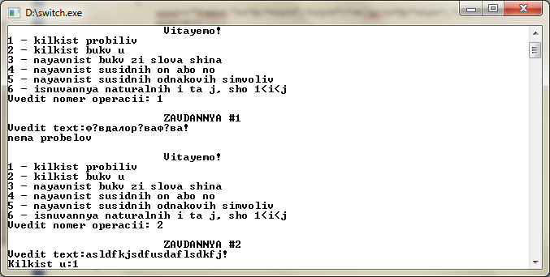

***День 2***



**Код:**

#include <iostream>

#include <conio.h>

using namespace std;

int main() /* 2 DEN ZAVDANNYA #703 */

{

int N;

cout<<"Vvedit poriadok"<<'\n'<< "N=";

cin>>N;

/*int X[N],Y[N],A[N][N],B[N];*/

int *X = new int[N];

int *Y = new int[N];

int *B = new int[N];

int **A = new int*[N];

for (int i = 0; i < N; i++)

A[i] = new int[N];

for(int i=0;i<N;i++)

{

cout<<"Vvedit "<<"X("<<i<<")"<<'\n'<<"X("<<i<<")=";

cin>>X[i];

}

for(int i=0;i<N;i++)

{

cout<<"Vvedit "<<"Y("<<i<<")"<<'\n'<<"Y("<<i<<")=";

cin>>Y[i];

}

for(int i=0;i<N;i++)

{

for(int j=0;j<N;j++)

{

cout<<"Vvedit "<<"A("<<i<<","<<j<<")"<<'\n'<<"A("<<i<<","<<j<<")=";

cin>>A[i][j];

}

}

for(int i=0;i<N;i++)

{

B[i]=0;

for(int j=0;j<N;j++)

{

B[i]=B[i]+A[i][j]*(X[j]+Y[j]);

}

}

for(int i=0;i<N;i++)

{

cout<<B[i]<<'\n';

}

getch();

delete[] X;

delete[] Y;

delete[] B;

for(int i = 0; i < N; i++)

delete[] A[i];

delete[] A;

return 0;

}

**Результат:**

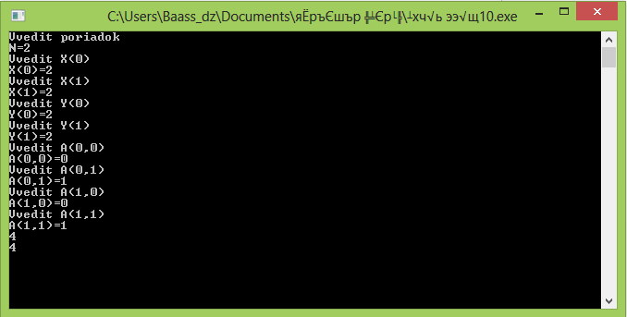

***День 3,4***

**Завдання з файлу «Функції»**

**Задача №3:** Данo дiйснi числа x1, y1, x2, y2,...,x10, y10. Знайти: периметр десятикутника, вершини кого мають вiдповiдно координати (x1, y1), (x2, y2),..., (x10, y10).

**Код:**

**#include <iostream>**

**#include <cmath>**

**using namespace std;**

**double rast(double x1, double y1, double x2, double y2)**

**{return sqrt((x2 - x1)*(x2 - x1) + (y2 - y1)*(y2 - y1));}**

**int main()**

**{ int n = 10;**

**double x[10];**

**double y[10];**

**double p = 0;**

**for (int i = 0; i < n; i++)**

**{**

**printf("x%d, y%d: ", i + 1, i + 1);**

**cin >> x[i] >> y[i];**

**}**

**for (int i = 0; i < n - 1; i++)**

**{**

**p += rast(x[i], y[i], x[i + 1], y[i + 1]);**

**}**

**p += rast(x[0], y[0], x[n - 1], y[n - 1]);**

**cout << "result: " << p << endl;**

**return 0;}**

**Результат:**

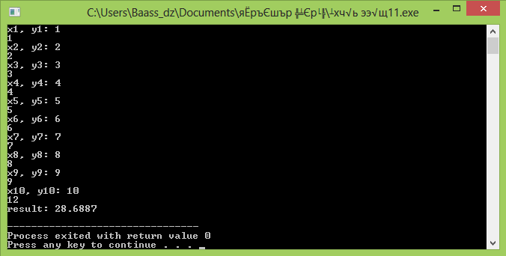

**Задача №16(13):** Визначити значення функцiiу=f(x) на промiжку [a,b] з кроком h використовуючи для обчислення значення функцii під програму-функцiю: y = arcctg(x)/(x^2-5x+6).

**Код:**

**#include <iostream>**

**#include <math.h>**

**#include <conio.h>**

**#include <stdlib.h>**

**using namespace std;**

**int main()**

**{**

**float y, x = (-5);**

**float s = 0.4;**

**while (x <=5){**

**y = atan(x)/(pow(x,2)-(5*x)+(6));**

**x = x + s;**

**cout << y << endl;}**

**system("pause");}**

**Результат:** 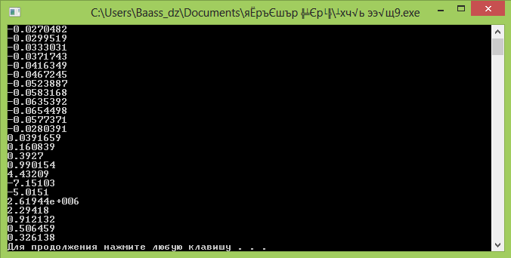

**Завдання з файлу «Абрамов. Задачник по программированию»**

**Задача №430:**

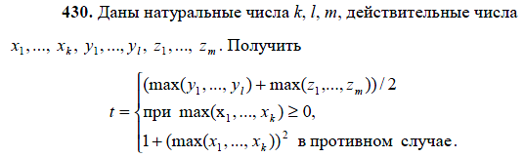

**Код:**

**#include <iostream>**

**#include <conio.h>**

**#include <stdlib.h>**

**#include <time.h>**

**using namespace std;**

**int MAX(int a, int b){**

**return (a>b)?a:b;**

**}**

**int main(){**

**srand(time(NULL));**

**cout <<"Input k,l,m :";**

**int k,l,m, Mx,My,Mz;**

**cin >>k>>l>>m;**

**float X[100],Y[100],Z[100];**

**int i=0;**

**while(i<=100){**

**/* if(i<=k){**

**X[i]=rand()%21;**

**if(i==0){ Mx=X[i]; }**

**if(i>0){ Mx=MAX(X[i],Mx); }**

**}*/**

**if(i<l){**

**Y[i]=rand()%21;**

**if(i==0){ My=Y[i]; }**

**if(i>0){ My=MAX(Y[i],My); }**

**}**

**if(i<m){**

**Z[i]=rand()%21;**

**if(i==0){ Mz=Z[i]; }**

**if(i>0){ Mz=MAX(Z[i],Mz); }**

**}**

**i++;**

**}**

**int Ni=0;**

**while(Ni<k){**

**cout << "Input x: ";**

**cin >> X[Ni];**

**if(Ni==0){ Mx=X[Ni]; }**

**if(Ni>0){ Mx=MAX(X[Ni],Mx); }**

**Ni++;**

**}**

**cout << endl;**

**while(k>0){**

**cout << X[k-1] << " ";**

**k--;**

**} cout << endl;**

**while(l>0){**

**cout << Y[l-1] << " ";**

**l--;**

**} cout << endl;**

**while(m>0){**

**cout << Z[m-1] << " ";**

**m--;**

**} cout << endl;**

**float t;**

**if(Mx>=0){ t=(My+Mz)/2; }**

**else t=(1+(Mx*Mx));**

**cout << "\n\n\t t = " << t;**

**getch();**

**}**

**Результат:** 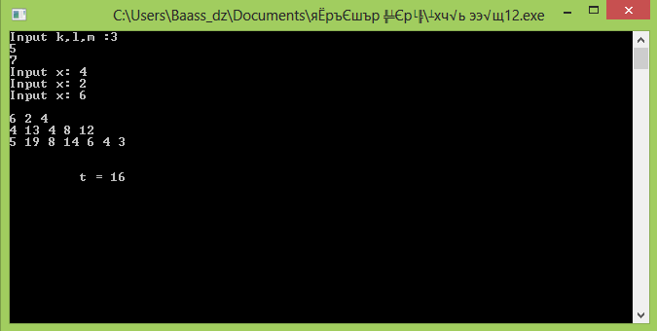

**Задача №458:**

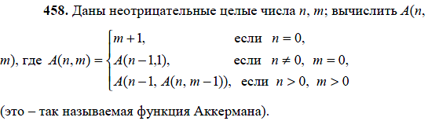

**Код:**

**#include <iostream>**

**#include <iomanip>**

**#include <map>**

**#include <conio.h>**

**using namespace std;**

**unsigned akk(unsigned m, unsigned n)**

**{**

**static map< pair< unsigned, unsigned >, unsigned > akkv;**

**if (m == 0) {**

**return n + 1;**

**} else if (m > 0 && n == 0) {**

**return akk(m - 1, 1);**

**} else {**

**pair< unsigned, unsigned > args(m, n);**

**if (akkv[args] == 0) {**

**unsigned v = akk(m - 1, akk(m, n - 1));**

**akkv[args] = v;**

**return v;**

**} else {**

**return akkv[args];**

**}}**

**}**

**int main() {**

**unsigned m, n;**

**cout << "\nTablucya funkcii Akkermana(m, n):" << endl;**

**cout << "-----+----------------------------------------" << endl;**

**cout << " n\\m |";**

**for (int i = 0; i < 4; ++i) {**

**cout << setw(10) << i;**

**}**

**cout << endl << "-----+----------------------------------------" << endl;**

**for (int i = 0; i < 15; ++i) {**

**cout << setw(3) << i << " |";**

**for (int j = 0; j < 4; ++j) {**

**cout << setw(10) << akk(j, i);**

**}**

**cout << endl;**

**getch();**

**}**

**}**

**Результат:** 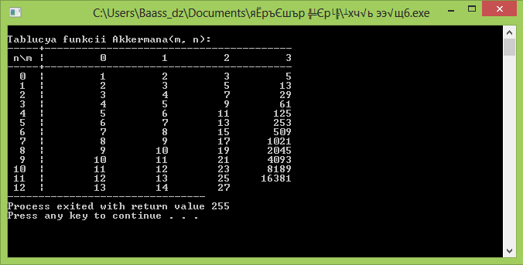

**Завдання з файлу «Я иду на урок информатики»**

**Задача №8:** Даны три квадратных уравнения

*ах2 + Ьх + с* = 0,

*bх2 + ах + с =* 0,

*сх2 + ах + b =* 0.

Сколько из них имеют вещественные корни? (Определить

функцию, позволяющую распознавать наличие вещественных

корней в квадратном уравнении.)

**Код:**

**#include <iostream>**

**#include <conio.h>**

**#include <cmath>**

**using namespace std;**

**void Metod(double a1, double b1, double c1)**

**{**

**int kol = 0;**

**double D,D1,D2;**

**double x1;**

**double x2;**

**D=pow(b1,2)-4*a1*c1; // ax^2+bx+c=0**

**D1=pow(a1,2)-4*b1*c1;// bx^2+ax+c=0**

**D2=pow(a1,2)-4*c1*b1;// cx^2+ax+b=0**

**if (D >= 0)**

**{**

**x1 = (-b1 + sqrt(D)) / (2 * a1);**

**x2 = (-b1 - sqrt(D)) / (2 * a1);**

**if (x1 - (int)x1 != 0 || x2 - (int)x2 != 0)**

**{**

**cout<<"Rivnyannya "<<a1<<"x^2+"<<b1<<"x+"<<c1<<" mae rechovi korni "<<endl;**

**kol++;**

**}**

**}else{cout<<"Rivnyannya ax^2+bx+c=0 ne maye koreniv\n";}**

**if (D1 >= 0)**

**{**

**x1 = (-a1 + sqrt(D)) / (2 * b1);**

**x2 = (-a1 - sqrt(D)) / (2 * b1);**

**if (x1 - (int)x1 != 0 || x2 - (int)x2 != 0)**

**{**

**cout<<"Rivnyannya "<<b1<<"x^2+"<<a1<<"x+"<<c1<<" mae rechovi korni "<<endl;**

**kol++;**

**}**

**}else{cout<<"Rivnyannya bx^2+ax+c=0 ne maye korniv\n";}**

**if (D2 >= 0)**

**{**

**x1 = (-a1 + sqrt(D)) / (2 * c1);**

**x2 = (-a1 - sqrt(D)) / (2 * c1);**

**if (x1 - (int)x1 != 0 || x2 - (int)x2 != 0)**

**{**

**cout<<"Rivnyannya "<<c1<<"x^2+"<<a1<<"x+"<<b1<<" mae rechovi korni "<<endl;**

**kol++;**

**}**

**}else{cout<<"Rivnyannya cx^2+ax+b=0 ne maye koreniv\n";}**

**}**

**int main()**

**{**

**int f,s,t;**

**cout<<"Vvedit znachennya a: ";**

**cin>>f;**

**cout<<"Vvedit znachennya b: ";**

**cin>>s;**

**cout<<"Vvedit znachennya c: ";**

**cin>>t;**

**Metod(f,s,t);**

**getch();**

**return 0;**

**}**

**Результат:** 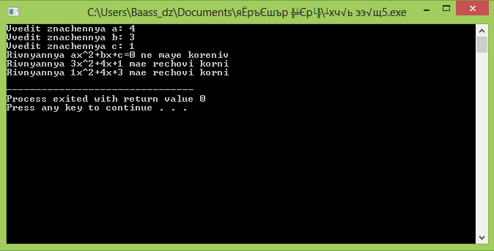

**Задача №15:** Найти все трехзначные простые числа. (Определить

функцию, позволяющую распознавать простые числа.)

**Код:**

**#include <iostream.h>**

**#include <stdio.h>**

**#include <conio.h>**

**using namespace std;**

**int n,m;**

**int wid=0;**

**int main ()**

**{**

**cout<<"vvedit diapazon:";**

**cin>>n>>m;**

**int i=n;**

**while(n<=m){**

**while(i!=0){**

**if(n%i==0){ wid++; }**

**i--;}**

**if(wid==2){**

**cout<<"\n\n "<<n<<" "<<endl;}**

**n++;**

**wid=0;**

**i=n;**

**}**

**getch ();**

**}**

**Результат:** 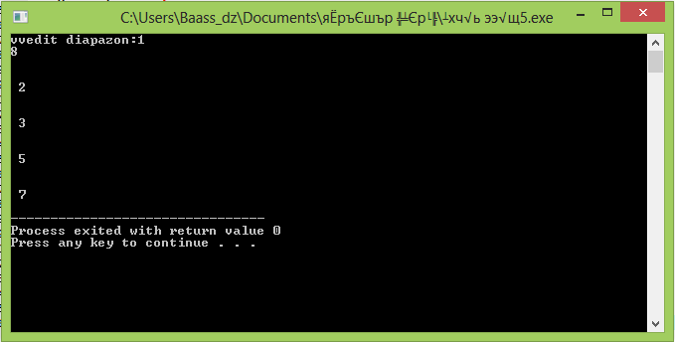

**Задача №43:** Определить результат выполнения следующих рекурсивных

процедур при *п* = 5.

**Код:**

**#include <iostream.h>**

**#include <fstream.h>**

**#include <conio.h>**

**#include <stdio.h>**

**#include <locale.h>**

**int main()**

**{setlocale(LC_ALL, "Ukrainian");**

**int s,n;**

**cin>>n;**

**cout<<"Введіть номер процедури: ";**

**cin>>s;**

**if(s==1){while (n>0){cout<<n;n--;}}**

**if(s==2){while (n>0){n--;cout<<n;}}**

**if(s==3){while (n>0){n--;cout<<n;n--;}}**

**getch();}**

**Результат:** 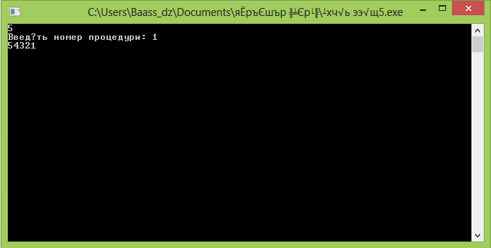

***День 5***

**Завдання з файлу «Я иду на урок информатики»**

**Задача №39:** Известны фамилии 25 человек, их семейное положение:

женат (замужем) или нет, и сведения о наличии детей

(есть или нет). Определить фамилии женатых (замужних)

людей, имеющих детей.

**Код:**

**#include <iostream.h>**

**#include <fstream.h>**

**#include <conio.h>**

**#include <stdio.h>**

**#include <locale.h>**

**struct fam**

**{ char fam[30];**

**char sp[5];**

**char dity[5];**

**}gg[5];**

**int main ()**

**{setlocale(LC_ALL, "Ukrainian");**

**ifstream x("D:\\457.txt");**

**cout<<"Одружені та мають дітей : "<<endl;**

**for (int i = 0; i<10; i++)**

**{x>>gg[i].fam>>gg[i].sp>>gg[i].dity;**

**if ((strcmp(gg[i].sp,"tak")==0) && (strcmp(gg[i].dity,"tak")==0))**

**{**

**cout<<gg[i].fam<<endl;}**

**}**

**x.close();**

**getch ();**

**}**

**Результат:** 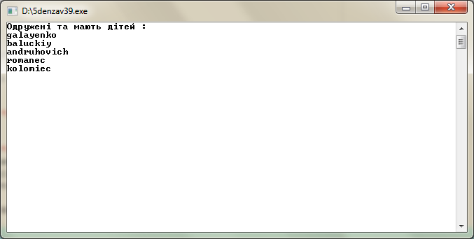

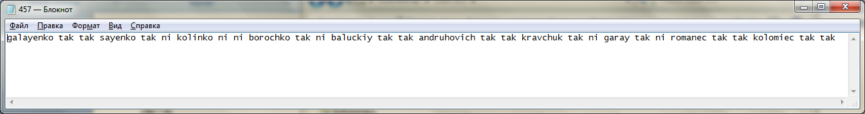

**Завдання з файлу «Шестаков. Основы программирования»**

**Задача №15:** При поступлении в университет лица, получившие оценку

«неудовлетворительно» на первом экзамене, ко второму экзамену

не допускаются. Считая фамилии абитуриентов и их оценки после

первого экзамена исходными данными, составить список абитуриентов,

допущенных ко второму экзамену.

**Код:**

**#include <iostream.h>**

**#include <fstream.h>**

**#include <conio.h>**

**#include <stdio.h>**

**#include <locale.h>**

**struct zchit**

**{**

**char lica[30];**

**int ocenka;**

**}gg[5]; // оцінка за фахом**

**int main ()**

**{setlocale(LC_ALL, "Ukrainian");**

**ifstream x("D:\\456.txt");**

**cout<<"Список студентов, допущених к второму экзамену : "<<endl;**

**for (int i = 0; i<20; i++)**

**{x>>gg[i].lica>>gg[i].ocenka;**

**if(gg[i].ocenka>2)**

**{**

**cout<<")"<<gg[i].lica<<" его оценка - "<<gg[i].ocenka<<endl;}**

**}x.close();**

**getch ();**

**}**

**Результат:**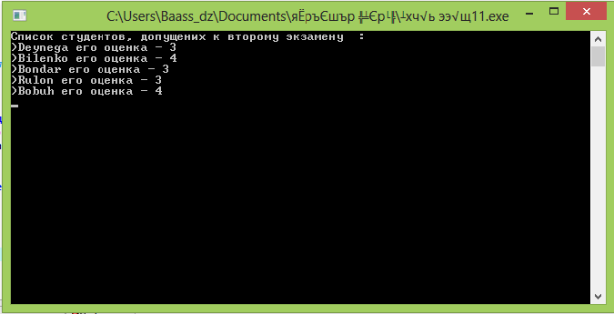

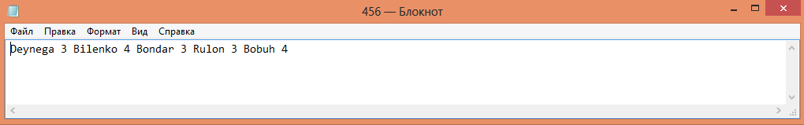

***День 6,7***

**Завдання з файлу «Шестаков. Основы программирования»**

**Задача №10:** Заполнить файл f целыми числами, полученными с помощью

генератора случайных чисел. Найти количество удвоенных

нечетных чисел среди компонентов файла.

**Код:**

**#include <iostream>**

**#include <fstream>**

**#include <conio.h>**

**#include <stdio.h>**

**#include <locale.h>**

**#include <time.h>**

**#include <stdlib.h>**

**using namespace std;**

**int main (){**

**ofstream f1("E:\\F1.txt");**

**ofstream f2("E:\\F2.txt");**

**int a, pol, i=0;**

**while(i<30){**

**a=rand()%101;**

**f1 << a << " ";**

**pol=a/2;**

**if((a%2==0)&&(pol%2!=0)){**

**f2 << a << " "; }**

**i++;}getch();}**

**Результат:**

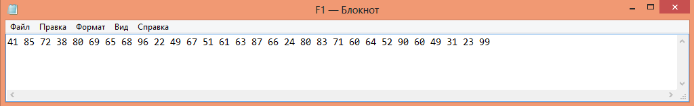

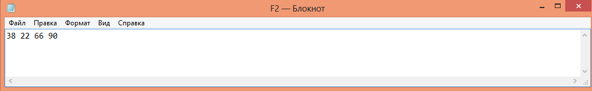

**Завдання з файлу «Я иду на урок информатики»**

**Задача №52:** Имеются два типизированных файла, элементами которых

являются числа. Получить третий файл, в котором записаны

сначала числа из первого файла, а затем — из второго.

Порядок следования чисел сохраняется.

**Код:**

**#include<conio.h>**

**#include<iostream>**

**#include<fstream.h>**

**#include<stdio.h>**

**using namespace std;**

**int main()**

**{char g,k;**

**ifstream file1("D:\\file1.txt");**

**fstream file3;**

**cout<<"file 1 = ";**

**file3.open("D:\\file3.txt",ios::out);**

**while(!file1.eof())**

**{file1>>g;**

**file3<<g<<" ";**

**cout<<g<<" ";}**

**file3.close();**

**cout<<endl<<"file 2 = "<<endl;**

**ifstream file2("D:\\file2.txt");**

**FILE *file4=fopen("D:\\file3.txt","a");**

**while(!file2.eof())**

**{file2>>k;**

**fprintf(file4," %d",k);**

**cout<<k<<" ";}**

**file3.close();**

**getch();**

**}**

**Результат:**

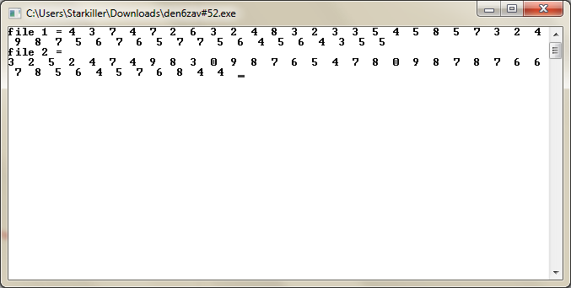

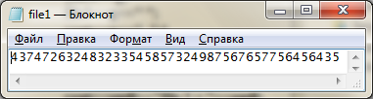



***Висновок:***

**Практика це дуже цікавий період в житті коли ти мусиш застосувати набуті знання і отримати нові. Я здобув безцінний досвід писання коду у С++ застосувавши набуті протягом року знання. Дві неділі не пройшли дарма, я багато чому навчився.**